摘 要：
氧化亚氮（N₂O）是重要的温室气体和臭氧层消耗物质，农业土壤施氮是人为 N₂O 排放的主要来源之一。黄土高原是中国北方典型旱作农业区，近年来粮田向苹果果园等土地利用类型转变明显，但该区域农业土壤 N₂O 排放特征及管理措施的综合效应仍缺乏系统量化。本研究基于2006—2025年发表的38篇同行评议文献，构建包含 366 条N₂O排放记录和 311 条作物产量记录的区域数据库，采用描述统计、回归分析和成对比较 Meta 分析方法，评估春玉米、冬小麦、春小麦和苹果果园的 N₂O 排放量、直接排放因子和产量尺度排放，并比较有机物料投入、覆盖措施、生物炭添加、增效肥料施用和减量施氮等管理措施的增产减排效应。结果表明，苹果果园 N₂O 排放均值为 2.90 kg N ha⁻¹，高于粮食作物体系，是黄土高原潜在高排放源；但各体系直接排放因子差异不显著。春小麦产量尺度排放达 1.08 kg N t⁻¹，显著高于春玉米和冬小麦，主要与其低产量有关。管理措施方面，减量施氮总体显著降低 N₂O 排放和产量尺度排放，但伴随一定产量下降；减氮 <25% 亚组因文献数不足，尚不能作合并效应判断；粪肥施用和地膜覆盖有利于降低产量尺度排放；生物炭和增效肥料可有效减少 N₂O 排放；秸秆还田和秸秆覆盖则增加 N₂O 排放。综合来看，粪肥施用和地膜覆盖是较稳健的增产减排措施，减量施氮应避免过大幅度，适度减氮的稳产效应仍需更多独立研究验证。本研究可为区域温室气体清单编制、氮肥优化管理和农业绿色转型提供科学依据。

关键词：黄土高原; 氧化亚氮; Meta分析; 排放因子; 减排措施

ABSTRACT:
Nitrous oxide (N₂O) is an important greenhouse gas and ozone-depleting substance, and fertilized agricultural soils are a major anthropogenic source of N₂O emissions. The Loess Plateau is a typical dryland agricultural region in northern China, where land-use conversion from cereal cropland to apple orchards has become increasingly important. However, regional N₂O emission characteristics and the integrated effects of farming practices remain insufficiently quantified. In this study, field measurements were extracted from 38 peer-reviewed publications published between 2006 and 2025, yielding a regional database containing 366 records of N₂O emissions and 311 records of crop yields. Descriptive statistics, regression analysis and pairwise meta-analysis were used to quantify N₂O emissions, direct emission factors and yield-scaled emissions from spring maize, winter wheat, spring wheat and apple orchards, and to evaluate the effects of organic amendments, mulching, biochar amendment, enhanced-efficiency fertilizers and reduced nitrogen input. The results showed that apple orchards had a mean N₂O emission of 2.90 kg N ha⁻¹, higher than those of cereal systems, indicating that apple orchards may represent an important regional emission source. However, direct emission factors did not differ significantly among agroecosystems. Spring wheat showed a high yield-scaled emission of 1.08 kg N t⁻¹, mainly because of its low grain yield. Among farming practices, reducing nitrogen input by less than 25% decreased N₂O emissions and yield-scaled emissions while increasing crop yield. Manure application and plastic film mulching reduced yield-scaled emissions, whereas biochar amendment and enhanced-efficiency fertilizers effectively mitigated N₂O emissions. In contrast, straw return and straw mulching increased N₂O emissions. Overall, manure application, plastic film mulching and moderate nitrogen reduction are recommended as priority practices to balance crop production and N₂O mitigation in agricultural ecosystems of the Loess Plateau. This study provides scientific evidence for regional greenhouse gas inventories, optimized nitrogen management and sustainable agricultural transformation.

KEY WORDS: Loess Plateau; nitrous oxide; meta-analysis; emission factor; mitigation practice

目 录
1 绪论 4
1.1 N₂O的环境效应与全球排放现状 4
1.2 农业土壤N₂O的产生机制与影响因素 4
1.3 黄土高原旱作农业特征与土地利用变化 6
1.4 Meta分析方法在N₂O排放研究中的应用 7
1.5 研究目的与意义 8
2 材料与方法 8
2.1 数据收集与文献筛选标准 9
2.2 数据处理与指标计算 10
2.3 统计分析方法 11
2.4 Meta分析方法 13
3 结果 14
3.1 作物产量 14
3.2 N₂O排放特征、直接排放因子与产量尺度排放 15
3.3 农作管理措施Meta分析结果 17
4 讨论 19
4.1 黄土高原区域N₂O排放特征与全球尺度对比 19
4.2 农作管理措施的减排效果评价 21
4.3 研究的实践意义 22
5 结论与展望 22
5.1 主要结论 23
5.2 研究局限与展望 23

1 绪论

1.1 N₂O的环境效应与全球排放现状
氧化亚氮（N₂O）是大气中浓度最低但环境效应最为复杂的温室气体之一。在辐射强迫方面，N₂O的百年尺度全球增温潜势（Global Warming Potential，GWP）高达二氧化碳的265至298倍，远超同等摩尔数的CH₄（US EPA, 2025）。与此同时，N₂O还是当前平流层臭氧耗损的主导物质（Ravishankara et al., 2009），其光化学分解产生的NO和NO₂能够催化性地破坏臭氧层，造成生物圈对紫外辐射防护能力的持续下降。因此，N₂O兼具气候变化驱动因子与臭氧层破坏物的双重角色，其减排工作的紧迫性远超单纯的温室气体控制范畴。
自工业革命以来，全球大气N₂O丰度持续攀升。当前对流层N₂O浓度较工业化前水平已上升约23%，且仍以每年约0.2%至0.3%的速率持续增长（Davidson, 2009; Lu et al., 2022）。值得注意的是，与CO₂浓度增长的主要驱动力（化石燃料燃烧）有所不同，N₂O浓度的持续上升在很大程度上归因于农业生产活动的扩张。农业生态系统目前已被确认为人为N₂O排放最主要的单一来源，其贡献比例占全球人为排放总量的60%以上（Global Carbon Project, 2024）。这一格局的形成与现代农业对合成氮肥的高度依赖密切相关，氮肥投入量的急剧增加打破了土壤原有的氮素收支平衡，导致活性氮以N₂O形式的气态损失大幅增加（Davidson, 2009）。据估算，每年由化学氮肥和有机氮肥施入农田的氮素中，约有0.5%至2%以N₂O的形式排放至大气，这一比例虽看似微小，但鉴于全球年施氮量已超过1亿吨，其绝对排放量依然十分可观。
面对全球气候变化加剧的宏观背景，如何在保障粮食安全的前提下有效削减农业土壤N₂O排放，已成为农业生态学与全球变化科学领域的核心挑战之一（Cui et al., 2021; Linquist et al., 2012）。这一挑战的症结在于，作物产量与N₂O排放之间存在内在的耦合关系：提高作物产量往往依赖于增加氮肥投入，而后者恰恰是驱动N₂O排放的近端因子。因此，打破"增产-增排"的锁定关系、寻找"增产-减排"的协同管理路径，是当前农业温室气体管理的核心科学问题。

1.2 农业土壤N₂O的产生机制与影响因素
土壤N₂O的生物产生过程极为复杂，涉及多条微生物驱动的生物地球化学反应途径。目前科学界公认的主要途径包括有氧条件下的自养硝化（autotrophic nitrification）、缺氧条件下的异养反硝化（heterotrophic denitrification）以及近年来逐渐受到重视的硝化细菌反硝化（nitrifier denitrification）和硝酸盐异化还原为铵（DNRA）等（Butterbach-Bahl et al., 2013）。
硝化过程由化能自养微生物（主要包括氨氧化细菌AOB和氨氧化古菌AOA）催化，将土壤中的NH₄⁺依次氧化为NH₂OH、NO₂⁻和NO₃⁻，N₂O作为中间产物或副产物在此过程中逸出。该过程在有氧、土壤含水量适中的条件下最为活跃，且受土壤铵态氮浓度和温度的强烈正向调控。反硝化过程则由兼性厌氧微生物在缺氧条件下将NO₃⁻或NO₂⁻还原为N₂的过程中产生N₂O，其活性主要受土壤水分饱和度（即充水孔隙度，WFPS）、可利用性有机碳、NO₃⁻浓度和温度的综合控制（Butterbach-Bahl et al., 2013）。一般而言，当土壤WFPS超过60%时，反硝化过程开始占主导，N₂O排放通量随之急剧上升；而在WFPS介于30%至60%之间时，硝化与反硝化过程并行，N₂O释放速率相对平缓。
从调控因子的层级来看，Butterbach-Bahl et al.（2013）提出了"近端因子"与"远端因子"的分析框架，为理解N₂O排放的多尺度调控机制提供了重要视角。近端因子（proximal factors）是直接作用于微生物代谢过程的环境变量，主要包括：土壤无机氮底物浓度（NH₄⁺和NO₃⁻）、土壤水分状态（以WFPS表征）、可溶性有机碳含量（反映反硝化底物可利用性）及土壤温度（通过影响微生物酶促反应速率发挥作用）。远端因子（distal factors）则通过改变近端因子的状态间接调控N₂O排放，涵盖气候类型（降水格局和温度制度）、土壤质地（影响持水能力和通气性）、土壤pH（调控微生物群落组成与活性）以及各类农业管理措施（通过施肥、耕作、灌溉等改变土壤水分和氮素有效性）。由于上述因子在时间与空间尺度上的高度变异性，田间N₂O通量往往表现出极强的时空异质性，单次或短期观测数据难以代表季节乃至年际尺度的累积排放量，这为排放量的精确估算带来了相当大的不确定性（Gu et al., 2017, 2013）。
除累积排放量外，直接排放因子（emission factor，EF）和产量尺度排放（yield-scaled emission）是评估农业生态系统N₂O排放强度及减排潜力的两个关键指标（Cui et al., 2021; Linquist et al., 2012）。IPCC采用的默认EF值为1%，即单位施氮量中约1%以N₂O-N形式排放，但大量实测数据表明该值在不同生态区和管理制度下存在数倍乃至数十倍的变异，其区域特异性EF的准确厘定具有重要的温室气体清单编制意义（Cui et al., 2021）。产量尺度排放则从生产效率的角度审视N₂O排放，将单位作物产量的N₂O损失量作为衡量"氮素损失效率"的综合指标，更直接地反映了特定农业系统实现"粮食安全"与"气候安全"双重目标之间的权衡关系。

1.3 黄土高原旱作农业特征与土地利用变化
黄土高原位于中国中北部，地跨陕西、甘肃、宁夏、山西和内蒙古等省区，总面积约64万平方千米，是世界上黄土覆盖最为深厚、面积最广的地区（Liu, 1999）。该区域土壤母质以风积黄土为主，形成了以黄绵土、塿土为代表的土壤类型，其共同特征为质地疏松、大孔隙发育、侵蚀敏感性强，但有机质含量普遍偏低，土壤结构稳定性差（Liu, 1999）。在气候格局上，黄土高原属典型的半湿润至半干旱大陆性季风气候，年降水量约300至650毫米，且降水高度集中于夏季（6—9月），季节分配极不均匀；年均蒸发量远超降水量，干燥指数整体偏高，水资源短缺是制约区域农业可持续发展的首要瓶颈（An et al., 2014）。
历史上，黄土高原是中国北方重要的旱作粮食产区，以春玉米、冬小麦和春小麦为主要粮食作物，形成了一套因地制宜的旱作农业技术体系，包括地膜覆盖保墒、集雨补灌、有机无机肥配施等（An et al., 2014）。然而，长期高强度的坡地农耕加速了水土流失进程，土壤退化和耕地生产力下降的矛盾日趋突出（Liu, 1999）。严峻的生态压力推动了政策层面的重大调整——1999年国家启动"退耕还林（草）"工程（又称"Grain for Green"），要求将坡度超过25°的陡坡耕地有计划地退出粮食生产，恢复植被覆盖。
与此同时，在市场经济利益驱动与政策激励的双重作用下，黄土高原的土地利用方式发生了深刻的结构性变革。大量原本种植粮食作物的平原和缓坡农田被转换为苹果等经济果园，黄土高原随之发展成为全球最重要的苹果优生区之一，截至2010年代初期，苹果种植面积和产量均居全球首位（Lv et al., 2014）。这一大规模"粮改果"的土地利用转变，不仅深刻改变了区域土地覆被格局，还引发了生态系统氮素循环方式的根本性转变。果园生态系统为维持高产和优质果品，氮肥投入量通常显著高于粮食作物，且采用集约化的灌溉施肥管理，土壤氮素盈余量大（Gu et al., 2019）。研究表明，果园生态系统可能是N₂O排放的"热点源"，其单位面积排放量明显高于谷物农田（Gu et al., 2019）。然而，目前针对黄土高原果园与传统粮田N₂O排放强度的系统定量对比仍相当匮乏，大规模土地利用转变对区域N₂O排放格局的净影响尚缺乏实证支撑。
值得关注的是，黄土高原独特的土壤-气候组合——高pH值（通常 > 7.5）、深厚黄土剖面、降雨脉冲式分布——可能使该区域的N₂O排放过程及其对管理措施的响应模式与全球其他主要农区存在显著差异。例如，强碱性土壤条件可能抑制反硝化末端N₂O还原酶（nosZ）的活性，改变N₂O/N₂的产物比；降水的脉冲式特征可能导致"干湿交替"激发效应，在降雨后短时间内产生极高的N₂O排放峰值。这些区域特异性的机制特征，使得将全球尺度研究结论直接套用于黄土高原的做法存在较大的不确定性，迫切需要开展区域针对性的综合分析。

1.4 Meta分析方法在N₂O排放研究中的应用
面对大量分散于各地、结果相互矛盾的田间观测研究，Meta分析（荟萃分析）作为一种对具有共同研究目标的多个独立研究进行系统整合和定量综合的统计学方法，已成为评估农业管理措施对N₂O排放综合效应的有力工具。Meta分析通过计算统一化的效应值（effect size），如对数响应比（log response ratio，lnRR）或标准化均值差（Hedges’d），并依据各研究的样本量和方差对其加权汇总，从而在最大化利用已有证据的基础上，给出统计效力更高、结论更为可靠的整合性估计（Rosenberg, 2024）。与传统叙述性综述相比，Meta分析的核心优势体现在三个层面：其一，通过量化综合克服了不同研究结果之间定性比较的主观性；其二，随机效应模型能够明确区分研究内的抽样误差与研究间的真实异质性，对后者的量化有助于识别影响效应值稳定性的潜在调节变量；其三，通过亚组分析和元回归，可以系统检验作物类型、土壤性质、气候条件等调节因子对综合效应的修饰作用，为区域适用性评价提供定量依据。
近十余年来，关于农业N₂O排放的全球Meta分析成果丰硕，构成了理解农业温室气体排放规律的重要认知基础。Linquist et al.（2012）率先对全球主要谷物作物（水稻、小麦、玉米）的温室气体排放和产量尺度排放进行了系统综合评估，量化了不同作物体系的排放基准。Cui et al.（2021）进一步整合地理空间数据，绘制了精细化的全球作物特异性N₂O排放因子图谱，精准识别了N₂O减排的地理热点。Yao et al.（2024）则从产量尺度排放的视角，系统评估了主要谷物作物实现"增产减排"协同目标的管理策略。然而，上述全球尺度的综合分析在提升普适性的同时，不可避免地牺牲了区域特异性，难以为特定生态区的减排决策提供精准的量化依据（Xu et al., 2017）。
随着 MetaWin 3.0 和 R 语言相关统计包的发展，Meta 分析的实施过程逐渐从单一软件操作转向更加透明和可复现的计算流程。MetaWin 3.0 可用于效应值计算、随机效应模型拟合、异质性检验和 Bootstrap 置信区间估计（Rosenberg, 2024）；R 语言则在数据整理、描述统计、回归分析、效应值预处理、结果核对和图形绘制方面具有更强的灵活性。本研究采用 MetaWin 3.0 与R语言（版本 4.5.1）相结合的分析框架：其中描述统计、分布检验、回归分析和图形整理主要在 R 中完成，管理措施效应的 Meta 分析结果以 MetaWin 3.0 为基础，并通过 R 对数据处理和关键结果进行交叉核对，从而提高分析过程的可追溯性和结果解释的可靠性。

1.5 研究目的与意义
综上所述，尽管全球尺度的Meta分析已为农业N₂O排放的综合评估奠定了重要基础，但针对黄土高原这一兼具生态脆弱性、旱作农业代表性和土地利用快速变化特征的区域，系统性的N₂O排放定量综合研究仍付之阙如。已有的单点研究结果相互矛盾，各类管理措施对N₂O排放和作物产量的协同效应尚无可靠的区域性量化证据，"粮改果"土地利用转变对区域温室气体格局的净影响亦缺乏实证检验。这一系列知识缺口既制约了区域N₂O排放的准确评估，也阻碍了本地化最佳管理实践的科学筛选。
鉴于此，本研究收集整理2006年至2025年间发表的38篇同行评议文献，构建包含366条N₂O排放记录和311条作物产量记录的区域性数据库，并采用成对比较Meta分析方法，拟实现以下两个核心研究目标：
第一，定量评估黄土高原主要农业生态系统（春玉米、冬小麦、春小麦、苹果果园）的N₂O排放量、直接排放因子和产量尺度排放的分布特征与体系间差异，厘清土地利用方式对区域N₂O排放格局的贡献，并通过拟合N₂O排放与作物产量对施氮量的响应模型，确立区域背景排放量、施肥诱导排放系数和各作物的农学最优施氮量等关键参数。
第二，综合评价有机物料投入（粪肥施用与秸秆还田）、覆盖措施（地膜覆盖与秸秆覆盖）、生物炭添加、增效肥料施用以及减量施氮等农作管理措施对N₂O排放、直接排放因子和产量尺度排放的净效应，在产量效益与减排代价之间寻求最优权衡，筛选出适合黄土高原区域推广的"增产减排"最佳管理实践（Best Management Practices，BMPs）。
本研究的科学价值体现于理论与实践两个维度。在理论层面，研究将系统揭示黄土高原高pH、深厚黄土剖面和降水脉冲分布等特有环境因子对N₂O排放机制的调控特征，丰富对半干旱区农田土壤生物地球化学循环的认知，并明确区分冬小麦与春小麦作为独立数据分析单元的必要性，为未来全球尺度Meta分析的方法设计提供参考。在实践层面，研究结果可为国家"双碳"战略框架下的区域温室气体清单编制提供精准的区域特异性排放因子，同时为黄土高原农业绿色转型提供具有可操作性的施肥优化方案和作物秸秆管理建议，并通过量化不同土地利用方式的温室气体外部性，为科学制定涉及"粮改果"的生态补偿政策和农业碳汇交易机制提供数据支撑，推动区域农业生产向资源高效、环境友好的可持续方向发展。

2 材料与方法

2.1 数据收集与文献筛选标准
本研究以黄土高原农田生态系统一氧化二氮（N₂O）排放为研究对象，系统收集并整理已发表田间观测文献中的相关数据。文献检索主要在 Web of Science 核心合集数据库中进行，采用“地理区域 + 农业生态系统 + 目标气体”的组合方式构建检索式。核心关键词包括“Loess Plateau” “cropland” “cropping system” “agroecosystem”以及“nitrous oxide”“N2O”“gaseous nitrogen” “greenhouse gas”等。通过题名、摘要和关键词进行初筛后，再结合全文内容进行二次甄别，以确保纳入研究的数据具有较高的针对性和可比性。
为保证数据库质量，本研究设定如下纳入标准：第一，研究必须为田间原位试验，不纳入盆栽试验、培养试验或纯模型模拟结果；第二，N₂O 通量须采用人工静态箱法或与之等效的田间箱式方法进行测定，且每个处理至少包含 3 个空间重复；第三，观测期至少覆盖一个完整作物生长季，以保证累积排放量具有代表性；第四，文献中需报告 N₂O 累积排放量和作物产量的均值及其离散程度指标，如标准差（SD）或标准误（SE），若正文未直接给出，但可由图表读取或由原始信息换算，则仍可纳入。对仅以图形形式呈现的数据，使用GetData Graph Digitizer软件进行数字化提取。
依据上述标准，最终共纳入 2006—2025 年间发表的 38 篇同行评议文献，形成 366 条N₂O排放记录和311条作物产量记录。数据库信息包括试验地点经纬度、年均气温和年降水量、土壤黏粒含量、pH、有机碳含量、试验年份、种植制度、施氮量、氮肥类型、农艺措施N₂O排放量及作物产量等。研究区域覆盖黄土高原主要农业区，作物体系以春玉米、冬小麦、春小麦和苹果园为主；其中，马铃薯数据仅用于增效肥料效应评价。对于苹果园中因霜冻等极端天气导致绝收的情况，不将其产量数据纳入产量及产量尺度排放分析，以避免异常值对结果造成过度干扰。
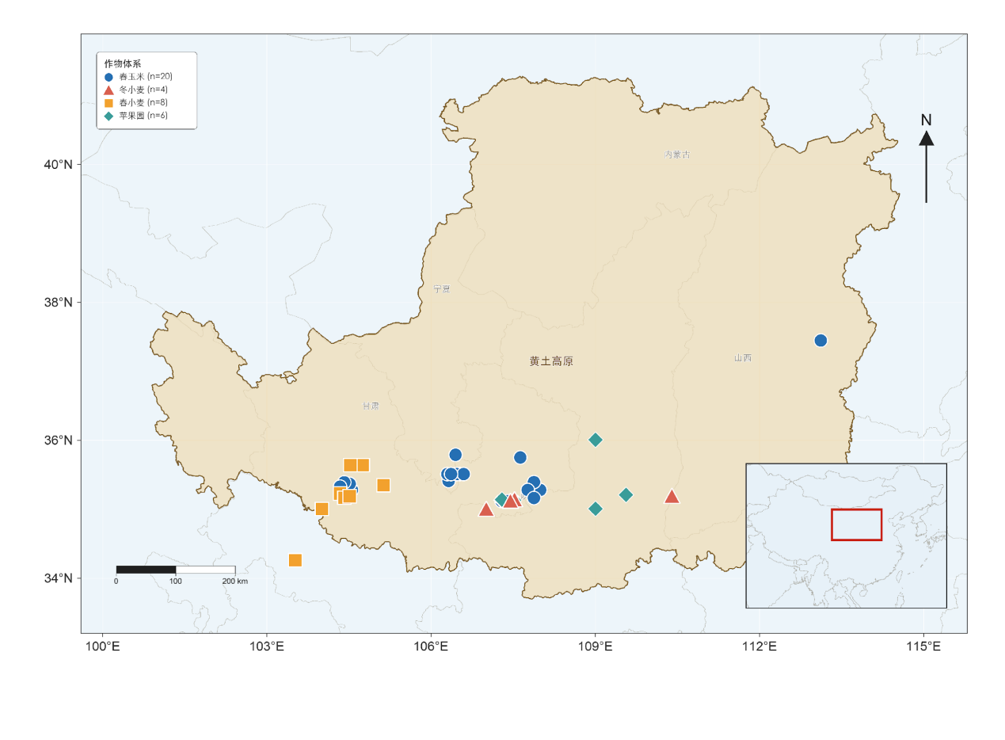
在管理措施分类上，本研究将常规氮肥定义为化学氮肥、畜禽粪肥和秸秆投入；将增效肥料定义为控释/缓释肥、硝化抑制剂和脲酶抑制剂等。覆盖措施包括地膜覆盖和秸秆覆盖。需要说明的是，秸秆还田与秸秆覆盖按照原始文献的处理描述分别归类，二者数据不重复混用。为尽量降低同一研究中多重比较造成的非独立性影响，数据整理时以“同一试验点—同一年份—同一处理/对照组合”为基本提取单元；若同一试验被重复报道，则优先保留信息更完整、统计指标更齐全的版本。

2.2 数据处理与指标计算
原始文献中部分研究已直接报告排放因子（EF）和产量尺度排放（yield-scaled emission），对未直接给出的研究，则按统一公式进行换算。首先，直接排放因子表示“每投入 100 单位氮肥中，有多少比例以 N₂O-N 的形式直接排放到大气中”，本质上反映施肥诱导排放强度，其计算公式为：
$EF（\%） = [(E_{N} − E_{0}) / F_{N}] × 100\%$ （2-1）
式中E_N为施氮处理的累积 N₂O 排放量（kg N ha⁻¹）；E_0 为不施氮对照的累积N₂O排放量（kg N ha⁻¹）；F_N 为施氮量（kg N ha⁻¹）。式（2-1）中用施氮区减去对照区，目的是剔除土壤本底排放，仅保留由外源氮投入引起的“净增排放”。
其次，产量尺度排放用于衡量单位产量对应的 N₂O 排放负担，是兼顾环境效应与生产效益的重要指标，其计算公式为：
$$YSE=\frac{E_{N}}{Yield}$$
（2-2）
式中，YSE 为产量尺度排放，单位为 kg N t⁻¹；Y_N 为施氮处理下的作物产量（t ha⁻¹）。该指标的物理意义在于：若总排放相同，则产量越高，单位产品分摊的排放越低；反之，即便总排放不高，但若产量偏低，则单位产量排放仍可能较高。
对于由原始数据换算得到的 EF 和 YSE，本研究进一步利用误差传播原理计算其标准误。EF 的标准误计算为：
$$SE_{EF}=\left[\frac{\sqrt{SE_{E_{N}}^{2}+SE_{E_{0}}^{2}}}{F_{N}}\right]×100\%$$
YSE 的标准误计算为：
$$SE_{YSE}=\sqrt{{\left(\frac{SE_{E_{N}}}{Y_{N}}\right)}^{2}+{\left(\frac{E_{N}⋅SE_{Y_{N}}}{Y_{N}^{2}}\right)}^{2}}$$

SE_YSE = √[(SE_EN / Y_N)² + (E_N·SE_YN / Y_N²)²] （2-4）
式中，SE_EN 和 SE_E0 分别为施氮处理和对照处理 N₂O 排放量的标准误；SE_YN 为施氮处理作物产量的标准误。式（2-3）和式（2-4）的含义是：当一个指标由多个测量值共同计算得到时，其不确定性也会随原始测量误差共同传递，因此必须同步估计其误差范围，才能进行后续加权分析。
当文献仅报告标准误而未报告标准差时，根据重复数进行转换：
$$SD=SE×\sqrt{n}$$
式中，n 为重复数。将 SE 统一转换为 SD 的目的，是保证不同研究在效应值计算和加权时使用一致的统计量。所有数据在录入数据库前均进行单位统一，例如将排放量统一为 kg N ha⁻¹、产量统一为 t ha⁻¹、施氮量统一为 kg N ha⁻¹，以避免单位差异导致的系统误差。

2.3 统计分析方法
描述统计与回归分析在 R 4.5.1 中完成，主要用于刻画黄土高原不同种植体系的基础排放特征及其对施氮量的响应关系。首先，在仅保留常规施肥处理的数据子集中，分别计算春玉米、冬小麦、春小麦和苹果园的产量、N₂O 排放量、EF 和 YSE 的均值、中位数以及变异系数（CV）。均值用于描述总体平均水平，中位数用于降低极端值的影响，CV 用于比较不同作物体系之间的相对离散程度。
其次，采用Kolmogorov-Smirnov检验判断各数据序列是否服从正态分布或对数正态分布；再采用双样本Kolmogorov-Smirnov检验比较不同种植体系之间分布差异是否显著。之所以同时考虑正态与对数正态分布，是因为农田 N₂O 排放常呈现明显右偏特征，直接使用原始值可能夸大少数高排放样本的影响。
进一步地，为量化施氮量对产量和 N₂O 排放的影响，本研究拟合两类响应模型。对于 N₂O 排放量，采用线性模型：
$$E=a+bF_{N}$$
E = a + bN （2-6）
式中，E 为累积 N₂O 排放量；N 为施氮量；a 为背景排放，即在不施氮条件下土壤—作物系统的本底 N₂O 排放水平；b 为排放系数，表示单位施氮所导致的额外排放增量。a 和 b 分别对应“零投入条件下的排放基线”和“施肥敏感性”。
对于作物产量，采用二次多项式模型：
$$Y=β_{0}+β_{1}F_{N}+β_{2}F_{N}^{2}$$
Y = β_0 + β_1N + β_2N² （2-7）
式中，Y 为作物产量；β_0、β_1 和 β_2 为回归系数。当 β_2 < 0 时，说明产量对施氮量呈“先增后降”或“增幅递减”的典型响应关系。由此可进一步求得农学最优施氮量（AONR）：
$$AONR=−\frac{β_{1}}{2β_{2}}$$
AONR = −β_1 / (2β_2) （2-8）
将式（2-8）代回式（2-7），即可得到对应的理论最高产量。需要说明的是，为避免生物炭或增效肥料等附加措施对施氮响应关系造成混杂干扰，拟合施氮—产量和施氮—排放关系时，剔除含生物炭或增效肥料的处理，仅使用常规施氮数据进行分析。
在具体操作上，R 分析流程包括：导入整理后的 CSV 数据表；核对变量类型与单位；按作物类型筛选常规施肥子集；使用基础统计函数计算均值、中位数和 CV；利用分布检验函数判断数据分布类型；随后分别建立线性回归模型和二次回归模型，并通过显著性检验判断模型是否成立；最后提取斜率、截距、最优施氮量和理论最大产量等参数，用于结果部分制图和讨论。

2.4 Meta分析方法
在管理措施效应评价中，本研究采用成对比较（pairwise meta-analysis）框架。比较类型包括：有机物料投入与全化学氮肥对比、覆盖处理与裸地对比、生物炭添加与常规施肥对比、增效肥料与常规肥料对比，以及减量施氮与常规全量施氮对比。其中，减氮比例在各研究中波动较大，因此进一步划分为 <25%、25%–50% 和 >50% 三个梯度，并仅对有效效应量不少于 3 个且来源文献不少于 3 篇的亚组进行合并解释。除减氮处理外，其余管理措施通常在相同施氮水平下进行处理—对照比较，从而使效应值更能反映措施本身的净效应。
对于 N₂O 排放量、作物产量和产量尺度排放，本研究采用响应比自然对数 lnRR 作为效应值：
$ln RR=ln \left(\frac{{\bar{X}}_{t}}{{\bar{X}}_{c}}\right) =ln ( {\bar{X}}_{t})−ln ( {\bar{X}}_{c})$（2-9）
式中，${\bar{X}}_{t}$为处理组均值，${\bar{X}}_{c}$为对照组均值。$lnln R R$ > 0 表示处理提高了响应变量，$lnRR$ < 0 表示处理降低了响应变量。为便于结果解释，最终将 $lnRR$ 反变换为百分变化，即先计算 RR = exp(lnRR)，再以（RR − 1）×100% 表示增减幅度。lnRR 的优点在于量纲无关、生态学解释直观，特别适合比较不同研究、不同单位和不同背景条件下的相对变化。
对于 EF，由于部分研究中可能出现负值，即施氮处理排放量低于对照处理，此时无法进行对数转换，因此采用 Hedges’ d 作为效应值。Hedges’ d 本质上是处理组与对照组均值差异的标准化表达，并通过小样本校正降低偏倚，适用于存在负值或零值附近波动的数据。
Meta 分析采用 MetaWin 3.0 与R语言相结合的方式完成。首先，在R中对处理组和对照组的均值、标准差、样本量以及作物类型、管理措施类别、减氮梯度等变量进行整理和校验，并根据响应变量类型计算或核对效应值。对于 N₂O 排放量、作物产量和产量尺度排放，采用lnRR作为效应值；对于EF，由于其可能出现负值，采用 Hedges’d 作为效应值。随后，将整理后的效应值及其方差信息导入 MetaWin 3.0，采用随机效应模型计算加权平均效应值及其 95% 置信区间，并通过 999 次 Bootstrap 重抽样估计置信区间。最后，将 MetaWin 输出结果与 R 中整理得到的效应值和分组统计结果进行一致性检查，确保总体效应、亚组效应和置信区间的方向及显著性判断一致。
本研究统一采用随机效应模型而非固定效应模型，原因在于黄土高原不同试验点之间在气候、土壤性质、作物制度和管理背景上存在真实差异，各研究并非共享同一个唯一真实效应，更可能围绕某一区域平均效应波动。分析过程中，先检验效应值序列的分布特征，并结合异质性统计量判断研究间差异是否显著；当 95% 置信区间不跨越0时，认为该管理措施对响应变量具有显著影响。

3 结果

3.1 作物产量
施肥条件下，春玉米、冬小麦和春小麦的籽粒产量均值分别为11.1 t ha⁻¹（范围3.5—21.4 t ha⁻¹，n = 138，CV = 35%）、5.4 t ha⁻¹（范围4.1—6.8 t ha⁻¹，n = 18，CV = 14%）和1.5 t ha⁻¹（范围1.1—2.3 t ha⁻¹，n = 45，CV = 22%）（图3-1）。三种粮食作物的产量数据均符合正态分布（p > 0.355），且三者间存在极显著差异（p < 0.001）。作物产量对施氮量的响应均符合二次多项式模型（p < 0.01），春玉米、冬小麦和春小麦的农学最优施氮量分别为295、191和153kg N ha⁻¹，对应最高产量分别为11.9、5.6和1.6 t ha⁻¹（图3-1）。
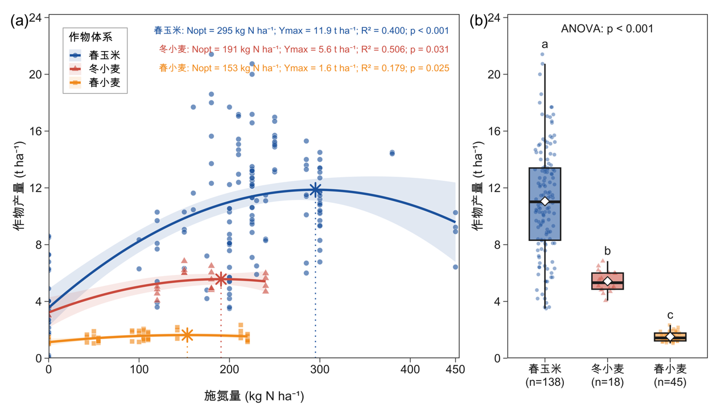
苹果产量均值为44.2 t ha⁻¹（范围12.0—93.4 t ha⁻¹，n = 25，CV = 38%），数据系列符合正态分布（p = 0.875）。苹果产量与施氮量之间未拟合出显著的相关关系（图S1）。其中，因极端天气事件（如霜冻）造成绝收的年份未纳入产量统计。
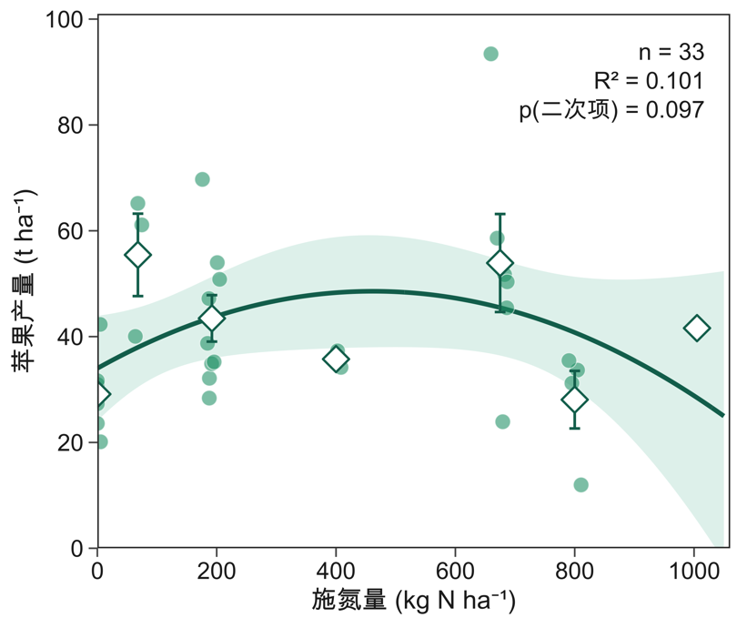

3.2 N₂O排放特征、直接排放因子与产量尺度排放
黄土高原施肥农业生态系统的N₂O排放量在0.32—8.89 kg N ha⁻¹之间（图3-2），总体均值和中位数分别为1.85和1.55 kg N ha⁻¹。各体系均值具体如下：春玉米1.86 kg N ha⁻¹（范围0.32—4.95，n = 148，CV = 56%）、冬小麦0.89 kg N ha⁻¹（范围0.36—1.48，n = 25，CV = 37%）、春小麦1.59 kg N ha⁻¹（范围0.94—2.65，n = 47，CV = 27%）、苹果果园2.90 kg N ha⁻¹（范围0.95—8.89，n = 33，CV = 76%）（图3-2）。
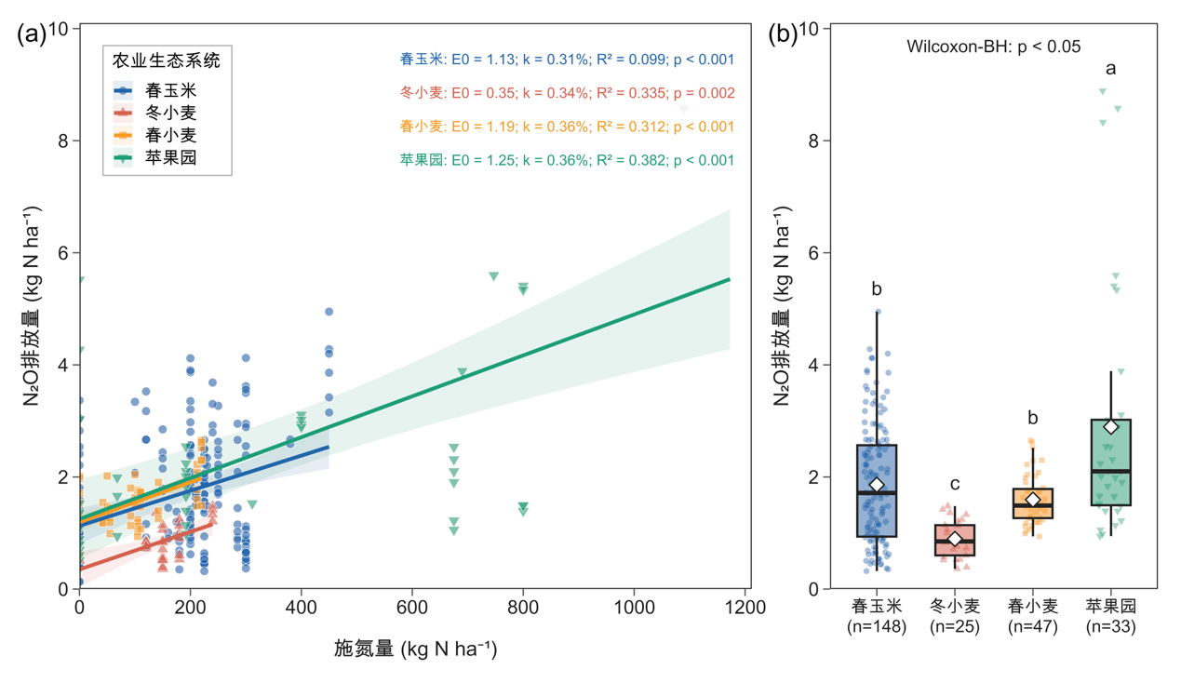
从均值看，冬小麦的N₂O排放量比春玉米和春小麦低44%—52%，苹果果园N₂O排放量比粮食作物高56%—224%。两两Wilcoxon秩和检验（BH校正）显示，冬小麦与春玉米、春小麦之间差异显著（p < 0.001），春玉米与春小麦之间差异不显著（p = 0.359）；苹果果园与春玉米、冬小麦和春小麦的差异均达到显著水平（校正后p = 0.015、p < 0.001和p = 0.002）。各体系N₂O排放量与施氮量的关系均符合线性模型（p ≤ 0.002）（图3-2），排放系数在0.31%—0.37%之间小幅波动，体系间差异不显著。背景排放量估计值以冬小麦最低（0.35 kg N ha⁻¹），春玉米、春小麦和苹果果园较接近（1.13—1.25 kg N ha⁻¹），后三个体系之间差异不显著。
黄土高原各农业生态系统的EF在−0.11%至1.61%之间波动（图3-3A），总体均值和中位数分别为0.46%和0.42%。春玉米、冬小麦、春小麦和苹果果园的EF均值分别为0.49%（0.11%—1.27%，n = 80）、0.29%（0.16%—0.39%，n = 12）、0.42%（−0.11%—1.45%，n = 12）和0.48%（0.08%—1.61%，n = 29）。Kruskal-Wallis检验和两两Wilcoxon秩和检验（BH校正）均表明，各体系EF差异不显著（总体p = 0.080；两两校正后p > 0.085），因此图3-3A中各体系共享同一显著性字母。
施肥条件下，春玉米、冬小麦和春小麦的产量尺度排放均值分别为0.20 kg N t⁻¹（0.02—0.98，n = 138，CV = 83%）、0.17 kg N t⁻¹（0.06—0.32，n = 18，CV = 44%）和1.08 kg N t⁻¹（0.46—2.28，n = 45，CV = 35%）（图3-3B）。春小麦的产量尺度排放显著高于春玉米和冬小麦（BH校正后p < 0.001），后两者之间差异不显著（p = 0.954）。苹果果园的产量尺度排放均值为0.06 kg N t⁻¹（0.02—0.21，n = 25，CV = 80%），显著低于三个粮食作物体系（BH校正后p < 0.001）。
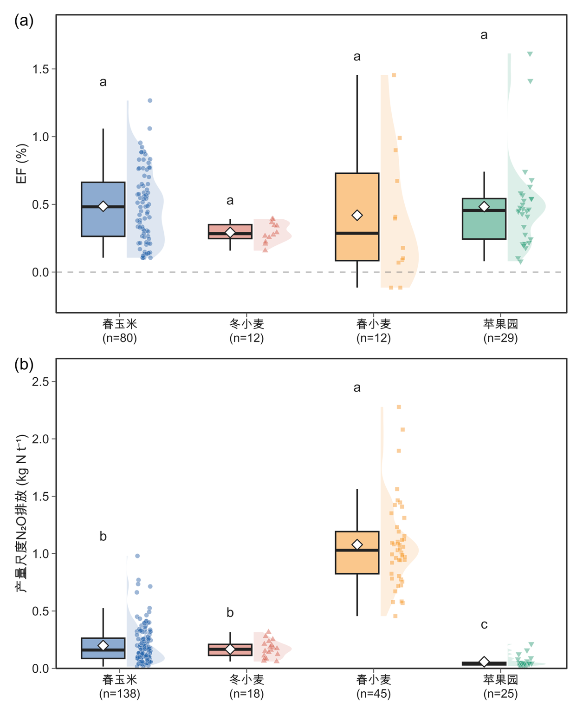

3.3 农作管理措施Meta分析结果
有机物料投入对N₂O排放的影响总体不显著（95% CI：−1.5%至7.5%），但使作物产量增加9.4%（95% CI：5.5%至13.4%），并使产量尺度排放降低8.8%（95% CI：−14.6%至−2.7%）（图3-4）。分类分析显示：粪肥施用对N₂O排放的影响不显著（95% CI：−7.8%至3.3%），但使作物产量增加11.7%（95% CI：6.1%至17.6%）、产量尺度排放降低19.4%（95% CI：−26.4%至−11.7%）；秸秆还田则使N₂O排放和作物产量分别增加10.4%（95% CI：3.4%至17.9%）和7.2%（95% CI：1.9%至12.8%），对产量尺度排放的影响不显著（95% CI：−5.5%至13.8%）。有机物料投入对EF的综合效应不显著（Hedges' d 95% CI：−0.83至0.09），其中粪肥施用使EF显著降低（Hedges' d 95% CI：−1.18至−0.13），秸秆还田对EF的影响不显著（Hedges' d 95% CI：−0.38至1.56）。
覆盖措施总体使N₂O排放和作物产量分别增加10.4%（95% CI：6.0%至15.0%）和19.1%（95% CI：14.9%至23.5%），并使产量尺度排放降低10.2%（95% CI：−15.6%至−4.5%）（图3-4）。地膜覆盖对N₂O排放的影响不显著（95% CI：−0.3%至9.7%），但使作物产量增加24.1%（95% CI：18.9%至29.4%）、产量尺度排放降低16.6%（95% CI：−22.3%至−10.4%）；秸秆覆盖则使N₂O排放增加27.2%（95% CI：17.7%至37.4%），对作物产量和产量尺度排放的影响均不显著。覆盖措施对EF的综合效应不显著（Hedges' d 95% CI：−0.84至0.03）。
生物炭添加使N₂O排放降低10.5%（95% CI：−16.9%至−3.7%），对作物产量的影响不显著（95% CI：−9.6%至3.0%），并使产量尺度排放降低11.3%（95% CI：−20.1%至−1.5%）（图3-4）。施用增效肥料使N₂O排放降低28.4%（95% CI：−39.1%至−15.8%），对作物产量的影响不显著（95% CI：−1.4%至0.8%），并使产量尺度排放降低44.1%（95% CI：−56.1%至−28.7%）。生物炭添加对EF的影响不显著（Hedges' d 95% CI：−0.41至1.17），施用增效肥料使EF显著降低（Hedges' d 95% CI：−4.31至−1.71）。
减量施氮使N₂O排放、作物产量和产量尺度排放分别降低32.2%（95% CI：−36.7%至−27.9%）、5.9%（95% CI：−10.0%至−1.8%）和27.6%（95% CI：−32.3%至−21.9%），但对EF的总体影响不显著（Hedges' d = −0.01，95% CI：−0.27至0.26）（图3-5）。分作物类型分析，减量施氮使春玉米和春小麦N₂O排放分别降低33.1%（95% CI：−40.1%至−24.5%）和30.6%（95% CI：−36.1%至−23.4%），产量尺度排放分别降低21.1%（95% CI：−27.6%至−13.2%）和31.5%（95% CI：−37.6%至−20.9%）；春玉米产量显著降低13.8%（95% CI：−20.9%至−7.0%），春小麦产量影响不显著（95% CI：−6.6%至4.9%）。春玉米EF响应不显著，春小麦EF因支持文献少于3篇未进行合并效应判断。按减氮幅度分组，减氮<25%亚组在N₂O排放、作物产量、产量尺度排放和EF上均因支持文献不足未进行合并效应判断；减氮25%–50%显著降低N₂O排放和产量尺度排放，降幅分别为27.3%（95% CI：−32.8%至−21.8%）和24.5%（95% CI：−31.1%至−16.2%），但对作物产量和EF影响不显著；减氮>50%显著降低N₂O排放、作物产量和产量尺度排放，降幅分别为44.9%（95% CI：−51.4%至−37.8%）、12.4%（95% CI：−22.7%至−5.9%）和34.3%（95% CI：−42.8%至−24.9%），对EF影响不显著。
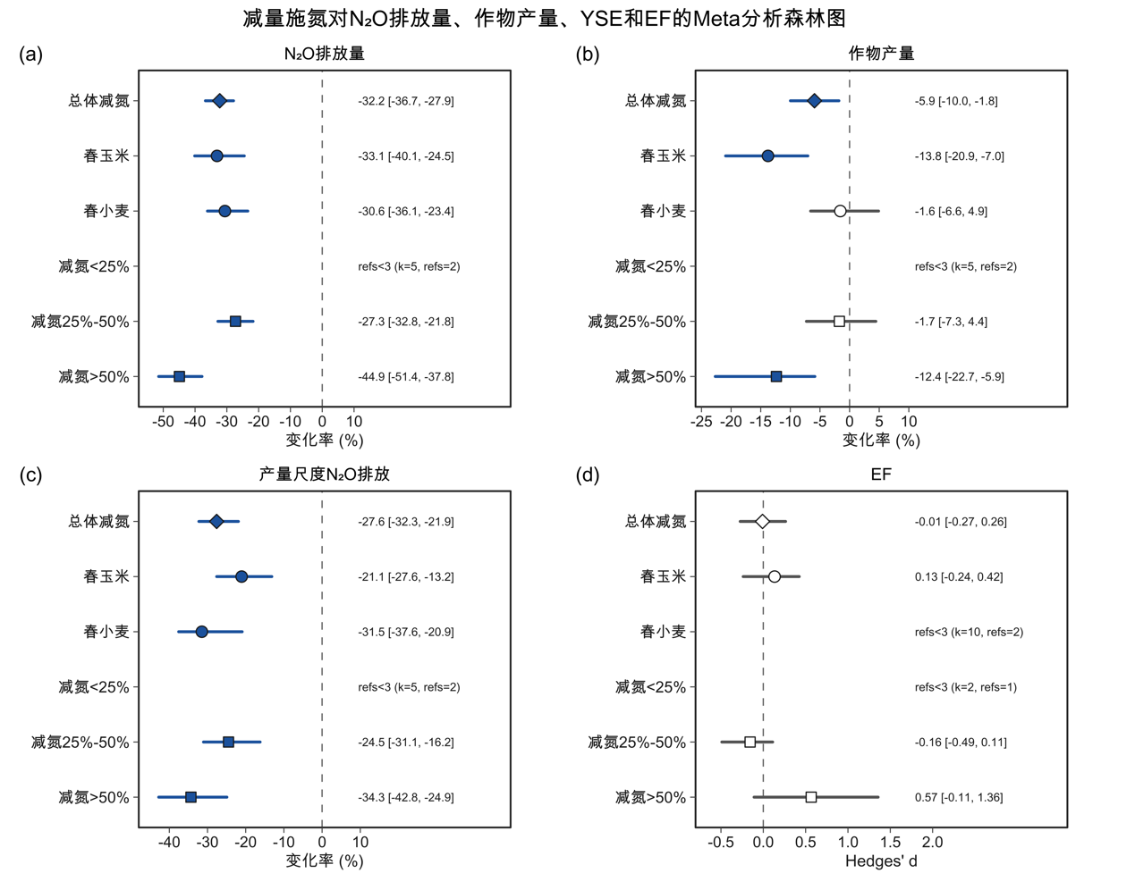

4 讨论

4.1 黄土高原区域N₂O排放特征与全球尺度对比
黄土高原农业生态系统的N₂O排放量（0.32—8.89 kg N ha⁻¹）处于全球变化范围（−0.12—26.0 kg N ha⁻¹）之内（表4-1）。春玉米的N₂O排放均值（1.86 kg N ha⁻¹）落于全球玉米均值变化范围（1.50—3.01 kg N ha⁻¹）之内；冬小麦和春小麦的排放均值（0.89和1.59 kg N ha⁻¹）分别低于和高于全球小麦排放均值区间（1.38—1.44 kg N ha⁻¹），但考虑到已有全球Meta分析将冬小麦和春小麦合并处理（Linquist et al., 2012; Yao et al., 2024），整体上黄土高原小麦的N₂O排放与全球水平相当。苹果果园的N₂O排放均值（2.90 kg N ha⁻¹）略低于全球果园平均水平（3.06 kg N ha⁻¹）（表4-1）。上述结果表明，黄土高原区域N₂O排放总量与全球尺度研究结论基本吻合。
作物/系统 | 空间尺度 | N₂O排放量  kg N ha⁻¹ | 产量  t ha⁻¹ | 产量尺度排放  kg N t⁻¹ | 参考文献
春小麦 | 黄土高原 | 1.59 (0.94-2.65) | 1.5 (1.1-2.3) | 1.08 (0.46-2.28) | 本研究
冬小麦 | 黄土高原 | 0.87 (0.36-1.48) | 5.4 (4.1-6.8) | 0.17 (0.06-0.32) | 本研究
 | 华北平原 | 1.07 | 7.3 |  | Xu et al., 2017
 | 全球 | 1.44 | 4.8 |  | Linquist et al., 2012
 | 全球 | 1.38 | 5.1 | 0.322 | Yao et al., 2024
玉米 | 黄土高原 | 1.73 (0.26-4.95) | 11.1 (3.5-21.4) | 0.20 (0.02-0.98) | 本研究
 | 华北平原 | 3.30 | 8.8 |  | Xu et al., 2017
 | 全球 | 3.01 | 8.0 |  | Linquist et al., 2012
 | 全球 | 1.50 | 7.9 | 0.211 | Yao et al., 2024
果园 | 黄土高原 | 2.97 (0.95-8.89) | 44.2 (12.0-93.4) | 0.06 (0.02-0.21) | 本研究
 | 全球 | 3.06 (-0.12-26.0) |  |  | Gu et al., 2019
 | 全球 | 5.50 |  |  | Zhao et al., 2022

作物/系统 | 空间尺度 | EF  % | 排放系数  % | 参考文献
春小麦 | 黄土高原 | 0.32 (-0.11-1.45) | 0.35 | 本研究
冬小麦 | 黄土高原 | 0.29 (0.16-0.39) | 0.36 | 本研究
 | 华北平原 |  |  | Xu et al., 2017
 | 全球 |  | 1.21 | Linquist et al., 2012
 | 全球 |  |  | Yao et al., 2024
玉米 | 黄土高原 | 0.48 (0.11-1.27) | 0.33 | 本研究
 | 华北平原 |  |  | Xu et al., 2017
 | 全球 |  | 1.06 | Linquist et al., 2012
 | 全球 |  |  | Yao et al., 2024
果园 | 黄土高原 | 0.49 (0.08-1.61) | 0.38 | 本研究
 | 全球 | 1.15 (-0.44-2.70) | 1.36 | Gu et al., 2019
 | 全球 | 1.39 | 1.62 | Zhao et al., 2022

然而，黄土高原各作物的EF（0.29%—0.49%）约比全球尺度水平（0.58%—1.19%）低50%，排放系数（0.33%—0.38%）亦约比全球水平（1.06%—1.36%）低70%（表4-1）。这一差异的成因是多方面的。首先，较高的背景排放量（E₀）在一定程度上压低了区域EF和排放系数，尤其是春小麦和苹果果园的背景排放量（1.15—1.23 kg N ha⁻¹）比全球平均值（0.59—0.73 kg N ha⁻¹）高68%—102%（表4-1）。一般认为，高背景排放与土壤高肥力相关（Gu et al., 2009, 2007），但本研究区土壤有机碳含量偏低（表S1），表明高背景排放可能另有机制。其次，春玉米产量偏高（11.1 t ha⁻¹，全球玉米7.9—8.0 t ha⁻¹）共同导致其EF和排放系数相对偏低。此外，冬小麦生长季的低温干燥气候可能是其背景排放量、EF和排放系数偏小的重要调控因素。
春小麦的产量尺度排放（1.08 kg N t⁻¹）约为全球小麦均值（0.32—0.35 kg N t⁻¹）3倍以上，而冬小麦的产量尺度排放（0.17 kg N t⁻¹）则约50%低于全球小麦均值（表4-1）。春小麦产量尺度排放异常偏高，主要源于其籽粒产量极低（1.5 t ha⁻¹），仅为同区域冬小麦（5.4 t ha⁻¹）的三分之一左右。这一现象凸显了黄土高原春小麦种植体系高产减排协同研究的必要性。黄土高原冬小麦和春小麦N₂O排放特征的显著差异也提示，未来全球数据综合研究应将两类小麦分开分析。

4.2 农作管理措施的减排效果评价
粪肥施用和秸秆还田均能促进作物增产，但对N₂O排放的影响截然不同。Meta分析结果表明，粪肥施用对N₂O排放无显著影响，而秸秆还田则使N₂O排放显著增加（图3-4）。这与已有全球Meta分析的结论一致，即有机物料的类型是调控N₂O排放响应的关键因素（Yangjin et al., 2021）。秸秆还田促进N₂O排放，主要是因为秸秆为土壤微生物提供了额外的有机碳底物和氮源，有利于反硝化过程的进行（Abalos et al., 2022; Shan and Yan, 2013）。相较于秸秆还田，粪肥施用能显著降低EF和产量尺度排放，综合减排增产效益更为突出，因此推荐将粪肥施用作为黄土高原有机物料投入的优先选择。
覆盖措施对作物增产效果显著，但对N₂O排放的影响因覆盖材料不同而存在明显差异。地膜覆盖通过保墢增温显著提高了粮食产量（+24.1%），对N₂O排放的影响不显著，综合减少了产量尺度排放（−16.6%），表现出较好的增产减排协同效应。相反，秸秆覆盖使N₂O排放显著增加（+27.2%），对作物产量无显著促进作用，可能与秸秆覆盖向土壤输入了大量有机碳、激发了反硝化过程有关。上述结果与Wang et al.（2021）的全球Meta分析整体趋势吻合，但黄土高原的分覆盖材料差异更为显著。综合考量，推荐在黄土高原优先采用地膜覆盖而非秸秆覆盖。
生物炭添加和施用增效肥料均能有效减少N₂O排放，但对作物产量无显著影响。值得关注的是，这一结果与其他地区的研究存在明显差异。全球Meta分析研究显示，生物炭在酸性土壤中的增产效应更为显著，主要通过改善土壤酸碱度实现增产（Jeffery et al., 2017）；而黄土高原土壤整体呈碱性（pH > 7.5，表S1），生物炭的改良改善效应相对有限。尽管两类措施均能降低N₂O排放和产量尺度排放，但需注意黄土高原碱性土壤条件下可能存在的活性氮损失风险（如氨挥发和硝态氮淋洗）。
减量施氮在削减N₂O排放和产量尺度排放方面效果直接，但其产量效应取决于减氮幅度。当前Meta分析显示，减氮25%–50%可显著降低N₂O排放和产量尺度排放，且对作物产量的影响不显著；减氮>50%虽然减排幅度更大，但会造成显著产量损失。需要注意的是，减氮<25%亚组仅有2篇文献支持，未达到本研究设定的合并效应判断标准，因此不能据此得出其显著增产或稳定减排的结论。考虑到现行施氮量普遍较高（图3-1），适度减氮仍具有潜在的农学合理性，但其稳产增效作用还需要更多独立田间研究验证。因此，黄土高原减氮管理应避免过大幅度削减氮肥投入，在减排收益和产量风险之间保持审慎平衡。

4.3 研究的实践意义
春玉米是黄土高原最重要的粮食作物，其产量均值（11.1 t ha⁻¹）明显高于全球玉米（7.9—8.0 t ha⁻¹），最高产量（11.9 t ha⁻¹）和农学最优施氮量（295 kg N ha⁻¹）均约比华北平原夏玉米高25%（Xu et al., 2017）。然而Meta分析结果表明，春玉米对减量施氮反应敏感，产量损失相较于春小麦更为显著（图3-5），说明黄土高原春玉米的高产维持高度依赖于集约化氮素管理。因此，在为春玉米制定减排策略时需对减氮幅度保持更为审慎的态度。
苹果果园是黄土高原N₂O排放的“热点”排放源，大规模“粮改果”土地利用转变可能显著增加区域N₂O排放总量。但进一步分析表明，苹果果园的高排放主要源于高施氮量驱动（图3-2），而各体系的EF和排放系数并无显著差异。这意味着优化苹果园的氮肥施用量是降低其N₂O排放的有效切入点，需在后续研究中优先建立苹果园的农学最优施氮量等关键参数。
秸秆还田和秸秆覆盖是黄土高原中增加N₂O排放且未能降低产量尺度排放的两项管理措施，这一发现凸显了黄土高原合理管理作物秸秆、限制其对N₂O排放负向贡献的重要性。本研究提出，将作物秸秆经过牲畜过腹还田，即“秸秆过腹还田”可作为解决该问题的可行途径：一方面通过发展畜牧业提高农民收益，另一方面兼顾减少秸秆直接还田造成的温室气体排放，实现农牧结合、碳氮协同管理的新模式。在“双碳”战略目标和生态补偿政策的背景下，这一建议对推动黄土高原农业绿色转型具有重要的现实意义。

5 结论与展望

5.1 主要结论
本研究基于38篇同行评议文献（2006—2025年）构建的区域数据库（366条N₂O排放记录、311条作物产量记录），采用成对比较Meta分析方法，系统定量了黄土高原主要农业生态系统的N₂O排放特征，并综合评价了多种农作管理措施对N₂O排放、EF和产量尺度排放的净效应。主要结论如下：
（1）苹果果园是黄土高原N₂O排放的高排放源，其N₂O排放均值（2.90 kg N ha⁻¹）比粮食作物高56%—224%，大规模“粮改果”可能显著增加区域N₂O排放总量。然而，各农业生态系统的EF和排放系数无显著差异，且均显著低于全球尺度均值，表明体系间差异主要由施氮量和产量水平驱动。
（2）春小麦的产量尺度排放极高（1.08 kg N t⁻¹），约为全球小麦平均水平的3倍以上，主要源于其籽粒产量极低。黄土高原冬小麦和春小麦N₂O排放特征的显著差异，提示未来全球数据综合应将两类小麦分开分析。
（3）在所评价的管理措施中，减量施氮总体显著降低N₂O排放和产量尺度排放，但伴随一定产量下降，且对EF的总体影响不显著。减氮25%–50%可在不显著降低产量的情况下减少N₂O排放和产量尺度排放，减氮>50%虽减排更强但产量损失显著；减氮<25%亚组因支持文献不足，尚不能作合并效应判断。粪肥施用和地膜覆盖在增产的同时可降低产量尺度排放；生物炭添加和增效肥料施用可有效减少N₂O排放；而秸秆还田和秸秆覆盖则增加了N₂O排放而未带来减排效益。
（4）综合增产与减排效益，推荐粪肥施用和地膜覆盖作为黄土高原农业生态系统较稳健的优先管理措施；减量施氮应避免过大幅度，适度减氮的稳产减排效果仍需更多独立研究支持后再作为稳定推荐。

5.2 研究局限与展望
本研究在以下几个方面仍存局限性，有待未来工作进一步完善。第一，受现有文献数量限制，部分种植体系（尤其是苹果果园）和管理措施亚组的样本量相对有限，可能影响Meta分析结果的统计效力；随着黄土高原原位观测研究的持续积累，未来分析结论有望得到进一步检验和深化。第二，本研究数据库以旱作不灌溉或微灌种植体系为主，灌溉管理对黄土高原N₂O排放的影响尚难在本研究框架内系统评估；在具备水资条件的局部区域，灌溉诱导的土壤水分变化可能显著改变N₂O排放规律，値得专项研究。第三，本研究未能深入量化土壤理化性质、气候条件等环境变量对各管理措施减排效果的调控作用，这些潜在的交互效应有待通过增大数据量、引入结构方程模型等多元统计手段加以探索。第四，随着新型农业模式（如秸秆饲用过腹还田、果粮间作等）的推广，相关田间观测数据的积累将为未来的多情景比较研究奠定基础。

